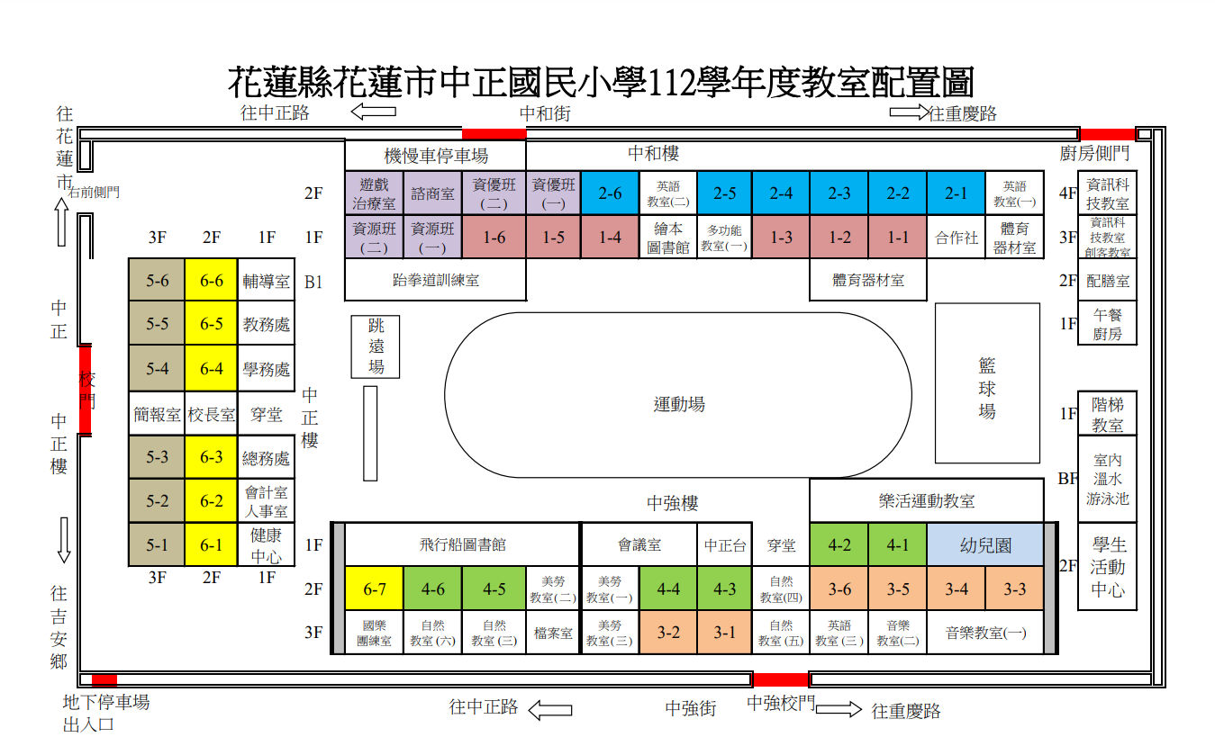
一號樓梯(紅色區塊)：604 603 504 503 六號樓梯(深藍色區塊)：401 402 303 304 305 306 英語、音樂教室及幼兒園
二號樓梯(橙色區塊)：606 605 506 505 106 資優及資源班 七樓梯(紫色區塊)：403 404 301 302 自然及美勞教室
三號樓梯(黃色區塊)：206 205 204 105 104 103 英語教室及繪本圖書館 八號樓梯(粉紅區塊)：405 406 自然及美勞教室
四號樓梯(綠色區塊)：203 202 201 102 101 九號樓梯(黑色區塊)：501 502 607 601 602
五號樓梯(藍色區塊)：英語及資訊教室 (以上安排可以視情況由最近樓梯彈性進行疏散)

